北京中医药大学房山医院（北京市房山区中医医院）
办公家具遴选
一、电脑桌：限价590元/张
1、基材：采用E0或以上级人造板，各项性能符合国家相关产品要求。
2、覆面：≥0.6mm厚胡桃木/樱桃木皮覆面，同色木制材料封边。
3、涂料：水性涂料，甲醛、苯及苯系物、VOC含量符合GB 18581-2020《木器涂料中有害物质限量》标准要求。
4、胶粘剂：水基型胶粘剂，环保性能符合GB 18583-2008《室内装饰装修材料 胶粘剂中有害物质限量》标准要求。
5、结构：桌面下一侧设小抽屉及主机格；中间为木质键盘托，另一侧上屉下门或三个抽屉，具有合理走线功能，预留多媒体线盒孔位。
6、五金配件：三节静音阻尼滑轨、连接件。
7、成品质量：满足GB/T 3324-2024《木家具通用技术条件》及GB 18584-2024《家具中有害物质限量》要求。
8、保修：三包期限≥2年，保修≥5年。
9、尺寸要求（W*D*Hmm）：1200*600*760
10、样式要求：参照下图

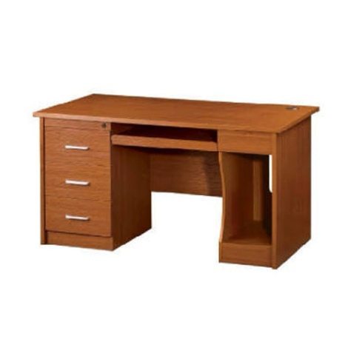
二、办公桌：限价620元/张
1、基材：采用E0或以上级人造板，各项性能符合国家相关产品要求。
2、覆面：0.6mm厚胡桃木/樱桃木皮覆面，同色木制材料封边。
3、涂料：水性涂料，甲醛、苯及苯系物、VOC含量符合GB 18581-2020《木器涂料中有害物质限量》标准要求。
4、胶粘剂：水基型胶粘剂，环保性能符合GB 18583-2008《室内装饰装修材料 胶粘剂中有害物质限量》标准要求。
5、结构：中间抽屉、一侧三个抽屉、另一侧上屉下门，具有合理走线功能。
6、五金配件：三节静音阻尼滑轨、锁具以及连接件。
7、成品质量：满足GB/T 3324-2024《木家具通用技术条件》及GB 18584-2024《家具中有害物质限量》要求。
8、保修：三包期限≥2年，保修≥5年。
9、尺寸要求（W*D*Hmm）：1200*600*760
10、样式要求：参照下图
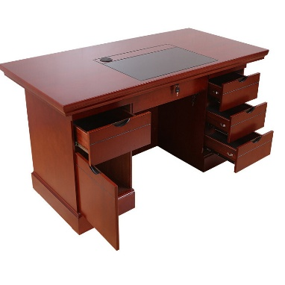

三、文件柜(2款)：630元/个
1、钢板：采用≥0.8mm厚一级冷轧钢板。
2、粉末涂料：金属表面经除油除锈处理后，环保塑粉喷塑，涂层表面硬度≥H、附着力优于2级。
3、工艺要求：焊接处表面均匀，无脱焊、虚焊，焊穿、错位；金属件外观无剥落、返锈、毛刺、刃口、锐角，表面光滑、色泽均匀一致。
4、结构：
1）上部为金属板对开门，内设两块活动搁板，可立放三层标准文件夹；
下部为金属板对开门，门内设一块活动搁板，可立放两层标准文件夹；
搁板长边三折弯处理、下有加强筋，门内侧设加强筋。
2）上部为玻璃对开门，内设两块活动搁板，可立放三层标准文件夹；
下部为金属板对开门，门内设一块活动搁板，可立放两层标准文件夹；
搁板长边三折弯处理、下有加强筋，门内侧设加强筋。
5、五金配件：配手锁，门铰可开启180°，隐藏式调节脚。
6、成品质量：满足GB/T 3325-2024《金属家具通用技术条件》及GB 18584-2024《家具中有害物质限量》要求。
7、保修：三包期限≥2年，保修≥5年。
8、尺寸要求（W*D*Hmm）：900*400*1850
9、样式要求：参照下图
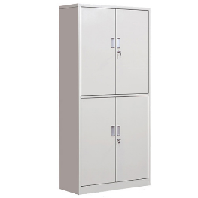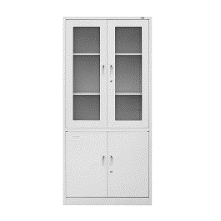
四、更衣柜（两门、四门）：限价700元/个
1、钢板：采用0.8mm厚一级冷轧钢板。
2、粉末涂料：金属表面经除油除锈处理后，环保塑粉喷塑，涂层表面硬度≥H、附着力优于2级。
3、工艺要求：焊接处表面均匀，无脱焊、虚焊，焊穿、错位；金属件外观无剥落、返锈、毛刺、刃口、锐角，表面光滑、色泽均匀一致。
4、结构：金属对开门，设置中隔板。
一侧：上设一块固定搁板，搁板下方加设不锈钢挂衣杆，下设一块活动搁板；
另一侧：上设一块固定搁板，搁板下方加设不锈钢挂衣杆；搁板长边三折弯处理，下有加强筋，门内侧设加强筋。
5、五金配件：配锌合金扣手锁，门铰可开启180°，隐藏式调节脚。
6、成品质量：满足GB/T 3325-2024《金属家具通用技术条件》及GB/T 35607-2024《绿色产品评价 家具》。
7、保修：三包期限≥2年，保修≥5年。
8、尺寸要求（W*D*Hmm）：900*500*2000
9、样式要求：参照下图

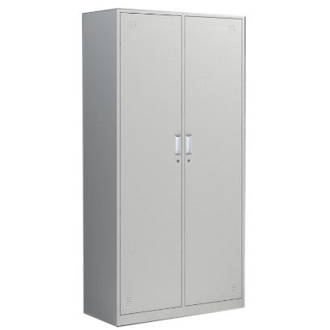
五、三人等候椅：限价1350/个
1、基材：椅面采用厚度1.5mm一级冲孔冷轧钢板。
2、椅架：钢制椅架电镀/喷塑处理，钢管壁厚2.0mm。
3、结构：座、背配固定式PU革半软包垫，两侧带扶手。配金属调节脚。
4、成品质量：满足GB/T 3325-2024《金属家具通用技术条件》及GB 18584-2024《家具中有害物质限量》要求。
5、保修：三包期限≥2年，保修≥5年。
6、样式要求：参照下图
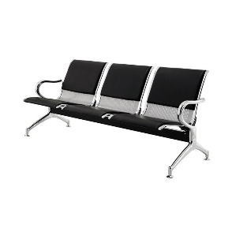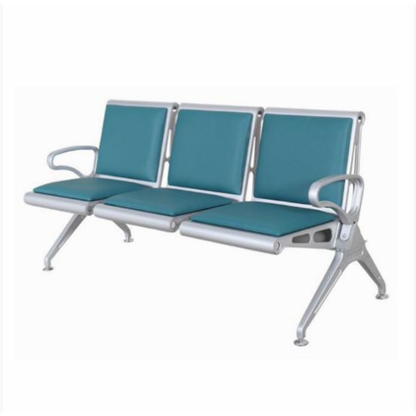
六、折叠椅：限价190元/把
1、面料：环保PU革覆面。
2、泡棉：高回弹PU泡棉，座密度≥35kg/m³，背密度≥25kg/m³。
3、椅架：可折叠，配套脚；采用钢管电镀/喷塑处理，壁厚≥2.0mm；管材无裂缝、叠缝，弯曲处应圆滑一致，外露管口端面封闭；焊接处表面均匀，无脱焊、虚焊、焊穿、错位；金属件外观无剥落、返锈、毛刺、刃口、锐角，表面光滑、色泽均匀一致；内衬板采用E0级胶合板。
4、胶粘剂：水基型胶粘剂，环保性能符合GB 18583-2008《室内装饰装修材料 胶粘剂中有害物质限量》标准要求。
5、成品质量：满足GB/T 3325-2024《金属家具通用技术条件》及GB 18584-2024《家具中有害物质限量》要求。
6、保修：三包期限≥2年，保修≥5年。
7、样式要求：参照下图
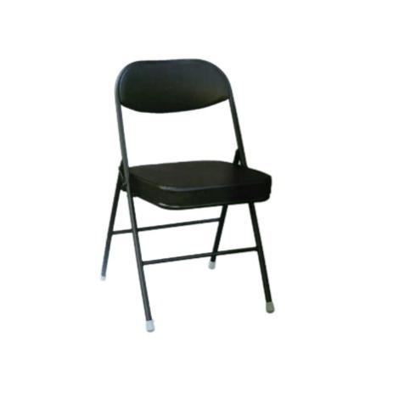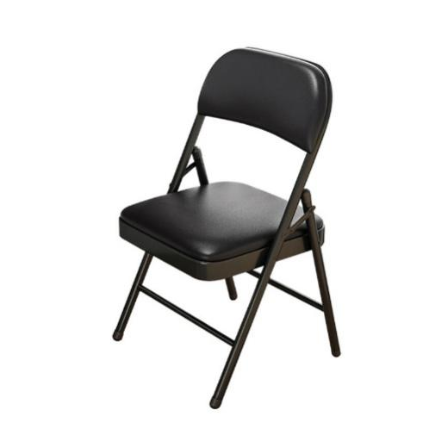
七、办公椅（转椅）：限价530元/把
1、面料：尼龙网布，具有防污、阻燃、抗静电功能。
2、泡棉：椅座内衬高回弹PU泡棉，密度≥35kg/m³。
3、胶粘剂：水基型胶粘剂，环保性能符合GB 18583-2008《室内装饰装修材料胶粘剂中有害物质限量》标准要求。
4、机构组：前置式同步倾仰锁定机构，具备倾仰、锁定功能。
5、五星脚：铝合金五星脚，半径≥350mm。
6、气压棒：升降行程≥80mm，升降≥10万次无损。
7、脚轮PU脚轮。
8、构造：椅背框采用ABS工程塑料，椅座内衬板采用E0级胶合板。
9、成品质量：满足 QB/T 2280-2016《办公椅》及 GB 18584-2024《家具中有害物 质限量》要求。
10、保修：三包期限≥2年，保修≥5年。
11、样式要求：参照下图
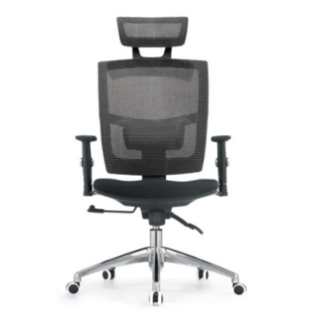
八、办公椅（弓形椅）：限价300元/把
1、面料：一级牛皮覆面，厚度≥0.8mm；要求皮面平整、无色差，柔软、细腻、舒适、透气性好；色泽柔和、肌理清晰、健康环保；经久耐用，其撕裂力、耐磨性、摩擦色牢度、环保性均满足国家标准GB/T 16799-2018《家具用皮革》要求。
2、泡棉：内衬高回弹PU泡棉，座密度≥35kg/m³，背密度≥25kg/m³。
3、框架：金属椅架，管壁厚度≥1.5mm，电镀/喷塑处理，配牛皮扶手盖板；四腿落地，配套脚；座背内衬E0级弯曲木胶合板。
4、胶粘剂：水基型胶粘剂，环保性能符合GB 18583-2008《室内装饰装修材料 胶粘剂中有害物质限量》标准要求。
5、成品质量：满足GB/T 3325-2024《金属家具通用技术条件》及GB 18584-2024《家具中有害物质限量》要求。
6、保修：三包期限≥2年，保修≥5年。
7、样式要求：参照下图
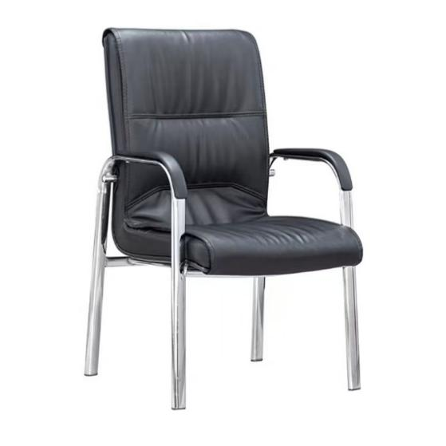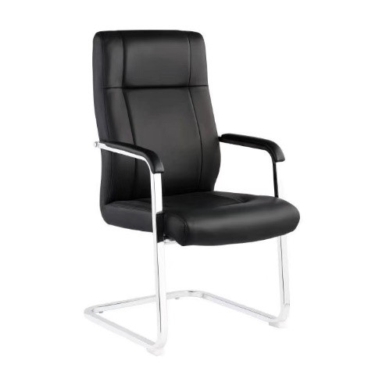
九、会议椅：限价250元/把
1、面料：环保PU革覆面，厚度≥0.8mm；要求表面平整、无色差，柔软、细腻、舒适、透气性好；色泽柔和、肌理清晰、健康环保；经久耐用，其撕裂力、耐磨性、摩擦色牢度、环保性均满足国家标准GB/T 16799-2018《家具用皮革》要求。
2、泡棉：内衬高回弹PU泡棉，座密度≥35kg/m³，背密度≥25kg/m³。
3、框架：钢制椅架，管壁厚度≥1.5mm，电镀/喷塑处理 ；四腿落地，配套脚；座背内衬E0级弯曲木胶合板。
4、胶粘剂：水基型胶粘剂，环保性能符合GB 18583-2008《室内装饰装修材料 胶粘剂中有害物质限量》标准要求。
5、成品质量：满足GB/T 3325-2024《金属家具通用技术条件》及GB 18584-2024《家具中有害物质限量》要求。
6、保修：三包期限≥2年，保修≥5年。
7、样式要求：参照下图
